《安全评价报告信息公布表》
机构名称 | 重庆市安全生产科学研究有限公司 |  |  |  |  | 资质证号 |  |  |  | APJ-（渝）-001
委托单位 | 江北天然气运销部
项目名称 | 江北天然气运销部东溪气田安全现状评价报告
项目类别 | □预评价 ■现状评价 □验收评价 □其他
所属业务类别 |  | 陆地石油和天然气开采业
安全评价过程控制情况
安全评价项目管理 | 项目组组长 |  |  |  | 技术负责人 |  |  |  |  |  | 过程控制负责人
安全评价项目管理 | 唐波 |  |  |  | 陈美宝 |  |  |  |  |  | 冯皓
编制过程 | 报告编制人 |  |  | 报告提交日期 |  |  |  | 报告审核人 |  |  |  | 报告审批人
编制过程 | 唐波 |  |  | 2021.7 |  |  |  | 蔡治勇 |  |  |  | 蔡治勇
姓 名 | 认定专业 |  | 安全评价师从业识别卡/证书编号 |  |  |  |  | 注册安全工程师  注册证号 |  |  |  |  | 是否专职
唐波 | 机械 |  | S011053000110192003040 |  |  |  |  | -- |  |  |  |  | 是
雷楠 | 储运 |  | S011053000110193002251 |  |  |  |  | -- |  |  |  |  | 是
李伟 | 安全 |  | 1800000000201223 |  |  |  |  | -- |  |  |  |  | 是
张郑平 | 电气 |  | S011053000110192003137 |  |  |  |  | -- |  |  |  |  | 是
陈言果 | 采油 |  | S011053000110193002284 |  |  |  |  | -- |  |  |  |  | 是
陈美宝 | 机械 |  | 1500000000100116 |  |  |  |  | 0100948 |  |  |  |  | 是
冯皓 | 机械 |  | 1600000000201291 |  |  |  |  | 0177668 |  |  |  |  | 是
蔡治勇 | 安全 |  | 0800000000102949 |  |  |  |  | 0074134 |  |  |  |  | 是
项目简介 | 东溪气田位于重庆市綦江区境内，气田横跨古剑、纂塘、扶欢和三江街道办4个街镇。区域位置位于四川褶带，为其南部的一个狭长的、近对称的背斜，背斜西陡东缓，西翼倾角14～40°，东翼倾角14～23°，似梳状且比较完整，呈北西向展布。其北面与石油沟斜鞍相接，西边为石龙峡，西北边为铁厂沟、同福场等构造。东溪气田为1956年投产的老气田，1975年后产量逐年递减，目前气田其中生产井15口井、停产井3口、枯竭井3口、回注井1口，水淹井2口，封闭井1口，未投产井4口，未获气井6口。东溪气田目前产气量约为4~5×104m3/d。  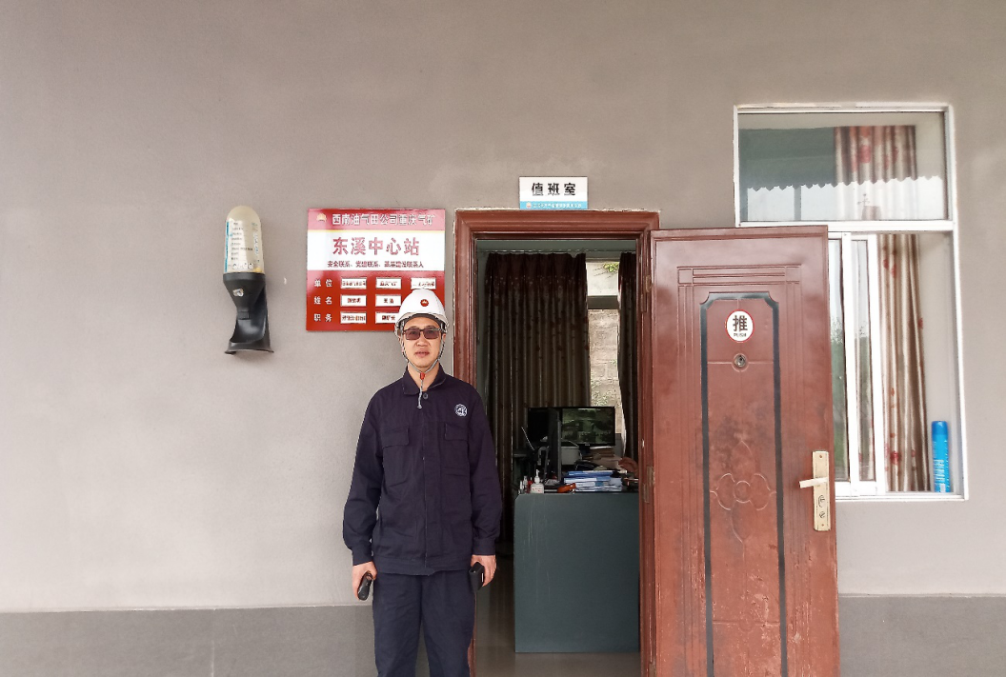
现场开展工作情况 | 勘验人员 |  | 勘验时间 |  |  |  | 勘验任务 |  | 勘验中的问题
现场开展工作情况 | 唐波 |  | 2021.5.17 |  |  |  | 项目负责 |  | 现场安全门打不开等
现场开展工作情况 |  |  |  |  |  |  | 现场勘察、资料收集 |  | 无

